第６学年理科「月と太陽」
月と太陽を観察し，月の位置や形と太陽の位置を調べ，月の形の見え方や表面の様子についての考えをもつことができるようにする。
ア月の輝いている側に太陽があること。また，月の形の見え方は，太陽と月の位置関係によって変わること。
イ月の表面の様子は，太陽と違いがあること
〔内容の取り扱い〕
本内容は，第４学年「Ｂ(4 )月と星」の学習を踏まえて，「地球」についての基本的な見方や概念を柱とした内容のうちの「地球の周辺」にかかわるものである。
ここでは，天体について興味・関心をもって追究する活動を通して，月の位置や形と太陽の位置の関係を推論する能力を育てるとともに，それらについての理解を図り，月や太陽に対する豊かな心情を育て，月の形の見え方や表面の様子についての見方や考え方をもつことができるようにすることがねらいである。
ア 月は日によって形が変わって見え，月の輝いている側に太陽があることを月と太陽の位置関係との関連でとらえるようにする。月に見立てたボールに光を当てるなどのモデル実験をして，太陽と月の位置と月の見え方の関係を調べ，月は日によって形が変わって見え，月の輝いている側に太陽があることをとらえるようにする。ただし，地球から見た太陽と月の位置関係で扱うものとする。
なお，地球の外から月や太陽を見る見方については，中学校第３学年第２分野「(6) 地球と宇宙」で扱う。
イ 月は太陽の光を反射しているが，太陽は自ら光を発している。また，月の表面にはクレーターなどが見える。これらのことを月の観察や映像，模型，資料の活用によりとらえるようにする。月の表面の様子は，双眼鏡や望遠鏡で観察することが考えられる。

ここでの指導に当たっては，月の形や位置と太陽の位置の関係を推論し，モデルや図によって表現する活動を通して，天体における月と太陽の位置関係についてとらえることができるようにする。また，児童の天体に対する興味・関心を高め，理解を深めるために，移動教室など宿泊を伴う学習の機会を生かすとともに，プラネタリウムなどを活用することが考えられる。
なお，夜間に野外で観察する際には，安全を第一に考え，事故防止に配慮するとともに，太陽の表面の観察に当たっては，直接太陽を観察しないようにするなど安全に配慮するように指導する。

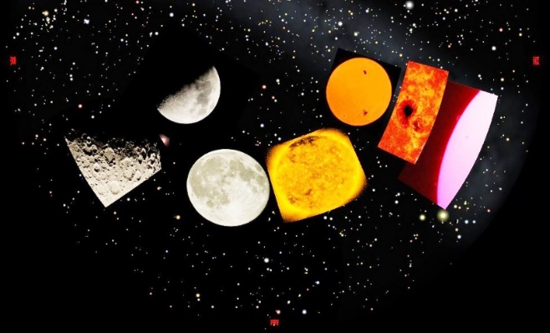
プラネタリウムによる学習投影（例）･･･小学校４年「月と星」
(1) 月と太陽
太陽と月、その共通点と相違点を考える。
プラネタリウムのドームに太陽と月の映像を投影し、比較する。
〈共通点〉丸い
〈相違点〉太陽･･･自ら光を出し光っている。
月 ･･･太陽の光を反射して光る。
太陽と月の比較
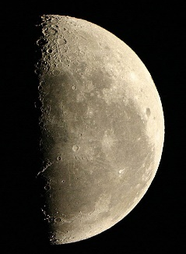
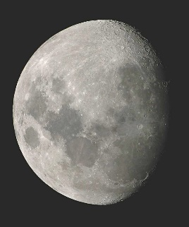
(2) 光っている方向に何がある？
太陽はどっち？

小学校６では、月と太陽の位置によって見え方が変わることを学習する。
星のふるさと館の観測ドームと月が同時に写っている写真から太陽の位置を推
月はどこ？ 太陽は？
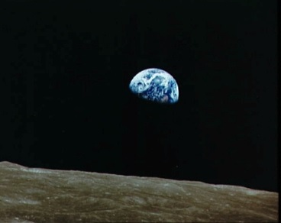
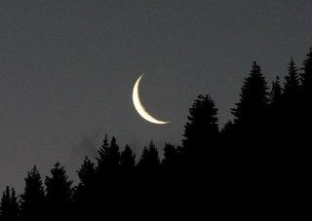
測し、「月の光っている側に太陽がある」ことをとらえる。このことを理解することにより、月の形と見える位置から大まかな時刻を推測できる。（左図は応用の上級クイズ）
おまけクイズ
南東の空に月が･･･何時頃？
地球から見たら･･･月の形は？

おまけクイズ
何時頃の月？
ア 夕方6時頃
イ 朝5時頃
ウ 午前0時頃
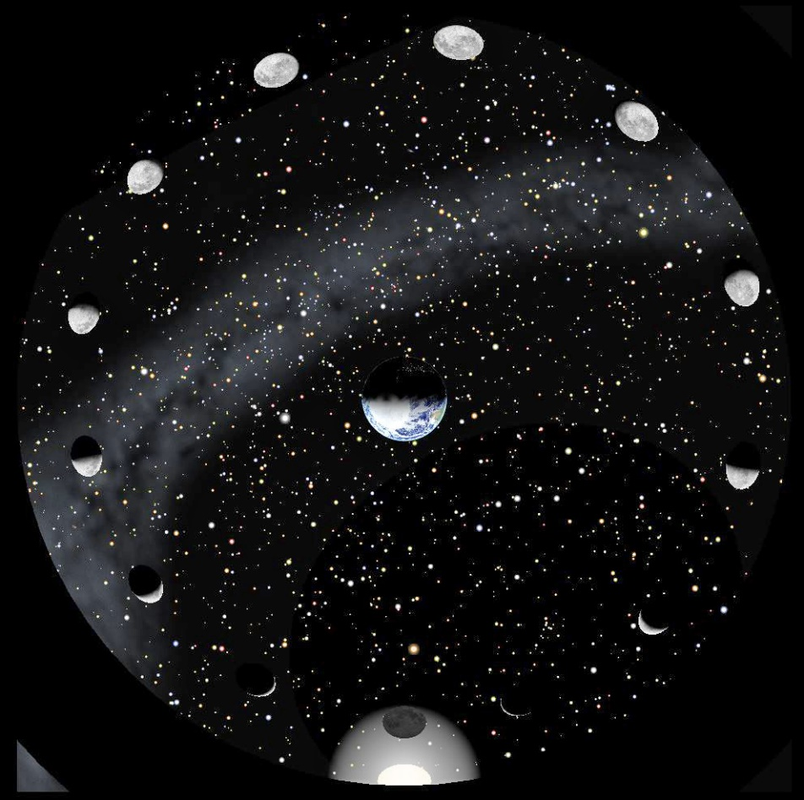

(3) 月の満ち欠け（三球儀）
月の満ち欠けを、地球から見た太陽と月との位置関係からとらえるためのモデル（三球儀）。
地球を中心（天頂）に、太陽を正面に置き、月をドームの周辺を移動させる。（新月→新月）

